Tillsynsbegäran – information om höga naturvärden i avverkningsanmälan A 35734-2026 i Östhammars kommun
Denna tillsynsbegäran behandlar höga naturvärden i avverkningsanmälan A 35734-2026 i Östhammars kommun som inkom 2026-08-31 och omfattar 1,5 ha.
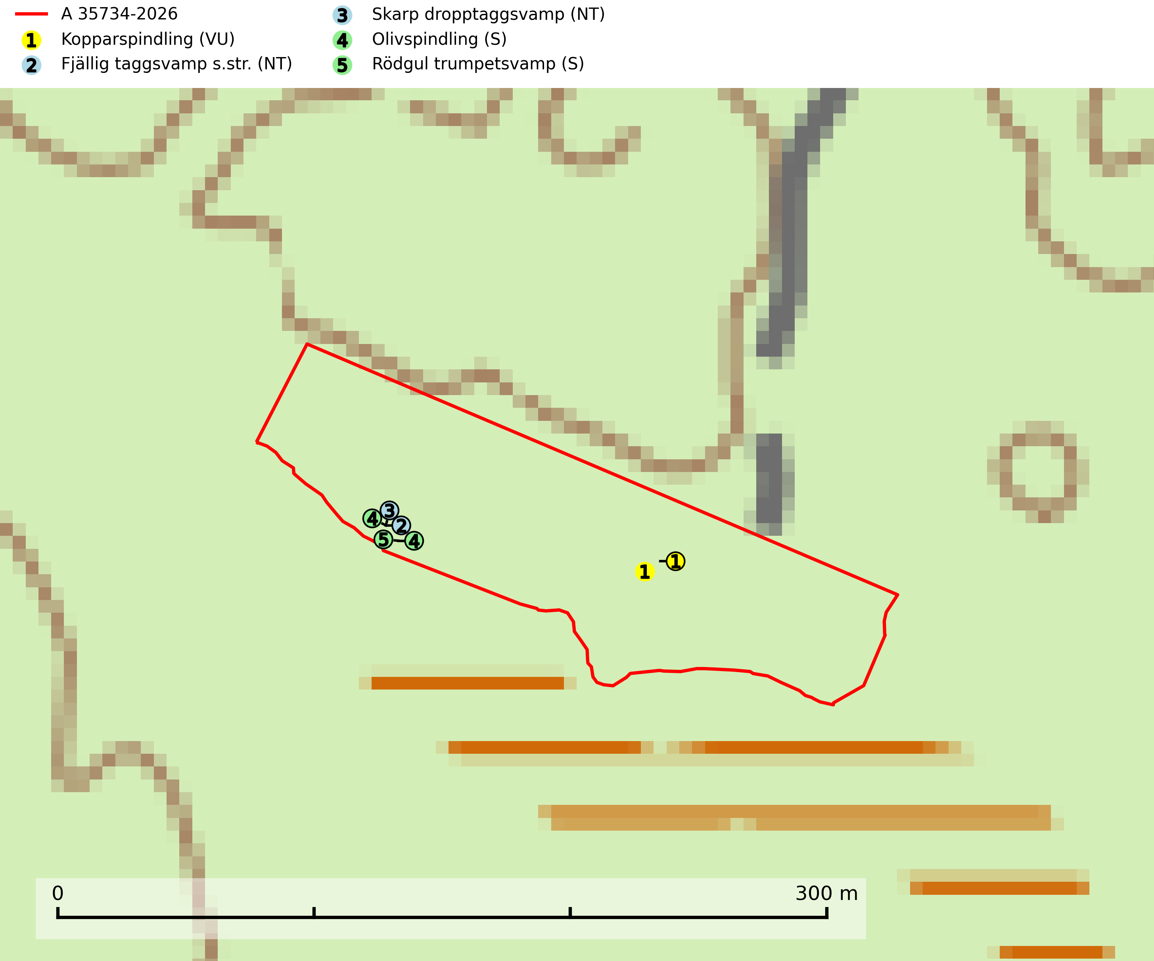
Figur 1. Fyndplatser för naturvårdsarter i avverkningsanmälan. Markörer utan svart kant är placerade på fyndplatsen. Markörer med svart kant är placerade vid sidan av fyndplatsen och har ett svart streck som visar fyndplatsens exakta position. Kartans mittpunktskoordinat är N 6690952, E 671003 i SWEREF 99 TM.
I avverkningsanmälan finns fynd av 5 naturvårdsarter, varav 3 är rödlistade och 2 är signalarter (S): kopparspindling (VU), fjällig taggsvamp s.str. (NT), skarp dropptaggsvamp (NT), olivspindling (S) och rödgul trumpetsvamp (S). Se Figur 1.

Tillsynsbegäran
Vi begär härmed att Skogsstyrelsen fattar beslut enligt miljöbalken som säkerställer att skogens höga naturvärden bevaras samt att EU-lagstiftning efterlevs och att artskyddsbrott förhindras.
Vi önskar även ta del av de ställningstaganden och beslut som myndigheten meddelar till följd av aktuell avverkningsanmälan och föreningens inlaga (se 34 § förvaltningslagen).

Naturvårdsarter och fridlysta arter
Nedan följer beskrivningar av de naturvårdsarter och fridlysta arter som har sina livsmiljöer och växtplatser i den avverkningsanmälda skogen. De påträffade naturvårdsarterna är ett tydligt kvitto på att det rör sig om en skog med höga naturvärden.
Kopparspindling (VU) bildar mykorrhiza med tall och gran i äldre ängsgranskog på kalkrik mark, mer sällan i ren kalktallskog. Minskningstakten uppgår till 30 % inom 50 år och överstiger gränsvärdet för Sårbar (VU) enligt A-kriteriet. (A2c+3c+4c). Intensivt skogsbruk, särskilt kalavverkning och markberedning missgynnar arten och lokaler som även hyser ett stort antal andra hotade arter bör helt undantas från skogsbruk. Kopparspindling är globalt rödlistad som nära hotad (NT) vilket innebär att Sverige har ett internationellt ansvar för arten (SLU Artdatabanken, 2024; IUCN, 2015).
Fjällig taggsvamp s.str. (NT) bildar mykorrhiza med gran i granskog och barrblandskog, främst på frisk näringsrik mark i äldre skog med lång trädkontinuitet. Den totala populationen i landet har minskat och bedöms fortsätta minska till följd av avverkning av äldre barrskogar. Minskningstakten för den svenska populationen bedöms vara nära gränsvärdet för sårbar (VU) (SLU Artdatabanken, 2026).
Skarp dropptaggsvamp (NT) bildar mykorrhiza med både gran och tall, främst i barrskogar med trädkontinuitet. Arten uppträder dels i näringsrik kalkbarrskog och dels i sur lavtallskog. Kalkbarrskogarna är ofta grandominerade, olikåldriga och skiktade på frisk mark med ett örtrikt vegetationsskikt. Lavtallskogarna är i regel magra, torra, ljusöppna och ofta brandpräglade. Den totala populationen i landet har minskat och bedöms fortsätta minska till följd av avverkning av äldre barrskogar. Arten har begränsad förmåga att återetablera sig efter slutavverkning eller andra storskaliga skogsbruksåtgärder. Det saknas indikationer på att arten långsiktigt kan etablera eller reproducera sig i skogsbestånd som brukas med metoder som trakthyggesbruk, markberedning, gödsling eller föryngring med förädlat plantmaterial. Minskningstakten för den svenska populationen bedöms vara nära gränsvärdet för Sårbar (VU) (SLU Artdatabanken, 2026).
Olivspindling växer uteslutande på näringsrik och kalkhaltig skogsmark där den huvudsakligen bildar mykorrhiza med gran och tall. Svampen är en typisk representant för kalkgranskogens särpräglade och rika svampflora. Kalavverkning är ett hot mot arten, eftersom den sannolikt kräver lång kontinuitet av äldre träd. Populationerna i landet bedöms därför minska beroende på slutavverkning av äldre barrskog på kalkhaltig mark (SLU Artdatabanken, 2024; Nitare & Skogsstyrelsen, 2019).
Rödgul trumpetsvamp signalerar kalkrika barrsumpskogar eller avgränsade små mineralrika ytor i barrskogslandskapet, vilka normalt har höga naturvärden. I urbergsbygder är den en bra signalart på känsliga skogsbiotoper (Nitare & Skogsstyrelsen, 2019).

